PostgreSQL

- SGBD orientado a objetos

- Codigo abierto

- Universidad de Berkely

Download

https://www.pgadmin.org/download/

Inicio rápido: Conexión con C#: Azure Database for PostgreSQL (servidor único) | Microsoft Docs

https://docs.microsoft.com/es-es/azure/postgresql/connect-csharp

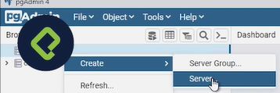

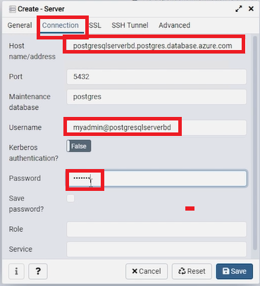

Cree base de datos

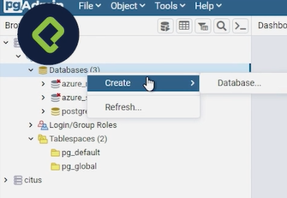

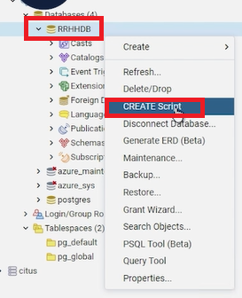

Para crear tablas / select / etc